算法定义
该算法是一个部署在边缘端的一个难例判决器，根据图片的小模型检测结果判断图片的难易，从而控制是否上云，整个算法的运行前提是在边缘端和服务器端分别部署了一个小模型（轻量级目标检测模型）和大模型（经典单阶段目标检测模型）。
使用该算法可以判断图片的难易程度，将复杂困难的图片上传云端处理，对于简单的图片直接输出小模型的检测结果，从而使得减少端到端推理时延的同时，推理精度损失非常小。

类定义：
SemanticInformationFilter.py文件是对该算法的全部实现，在该类中主要有如下图1所示：
图1
- __init__()初始化方法：构造方法，用于生成SemanticInformationFilter类的实例对象。
入参：
data_big_path:训练集在大模型上的推理结果的保存路径。路径下的文件格式和文件内容图2和3所示。
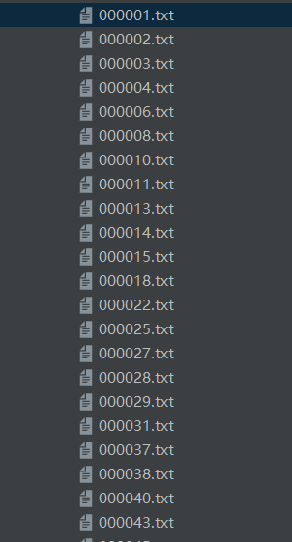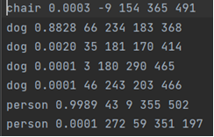
图2 图3
data_small_path:训练集在小模型上的推理结果的保存路径。路径下的文件格式和文件内容图2和3所示。

path_annotation:训练集的annotation文件路径，支持的annotation格式为voc格式。

返回值：无

- get_threshold方法：主要作用是产生决策器所使用的三个阈值，调用之后在当前路径下生成一个txt文件，如图4所示。
图4
入参：无
返回值：无

- Discriminator方法：决策器主体，根据输入图片在小模型的检测结果判断图片难易。
入参：

result_small_single_picture_path：单张图片在小模型的检测结果的保存路径。检测结果的文件格式如图2和3所示。

threshold_confidence：int型，置信度阈值，需要用户调用get_threshold方法获得。

threshold_area：int型，目标面积阈值，需要用户调用get_threshold方法获得。

threshold_number：int型，目标数量阈值，需要用户调用get_threshold方法获得。

返回值：图片难或者易的判断，布尔值，True代表难例，False代表简单例。

使用过程

获取决策器阈值
- 准备数据，训练集在大、小模型的检测结果。结果保存成txt格式如图3所示，文件的命名如图2所示，图片编号.txt。训练集的annotation文件，格式是voc的格式。
- 调用get_threshold方法生成决策器的三个阈值，三个阈值会在本地保存成一个名为threshold_list.txt的文件。如图4所示。
使用样例：
from SemanticInformationFilter import SemanticInformationFilter as Sif
data_big="train-dataset-detection-big-path" #训练集在大模型的检测结果路径
data_small="train-dataset-detection-small-path" #训练集在小模型的检测结果路径
path_annotations = "train_datasets_annotation_path" #测试集annotation路径
sif_discriminator = Sif(data_big_path=data_big,data_small_path=data_small,
path_annotations=path_annotations) #实例化
sif_discriminator.get_threshold() #生成决策器的阈值

使用决策器阈值
- 从threshold_list.txt中拿到阈值，调用discriminator方法，将三个阈值和待检测数据的小模型输出结果以及数据集目标数量输入方法，得出图片的难易结果。
- 在小模型推理代码中使用，红色部分是本方法，如下：
result_single_image_small = small_inference (single_image) #使用小模型推理待测图片

image_type= sif.discriminator(result_single_image, three_threshold) #调用决策器

If image_type==True: #根据决策器输出结果判断是否上云
Sent image to the cloud
else:
output result_single_image

附录
函数名 | Data
输入 | path_data | 检测结果的保存路径。输入格式如图3和4所示。
输出 | data | 符合算法格式要求的检测结果。如图5所示。

类名称 | SemanticInformationFilter
属性 | data_big | 训练集的大模型检测结果，格式如图5所示。
 | data_small | 训练集的小模型检测结果，格式如图5所示。
 | path_annotation | 训练集的annotation的保存路径，voc格式。
类方法 | discriminator
输入 | result_small_single_picture | 单张图片在小模型的检测结果，格式如图5所示。
 | threshold_confidence | 置信度阈值，int型，实例化时候获得，不可随意输入数值如图6所示
 | threshold_area | 目标面积阈值，int型，实例化时候获得，不可随意输入数值，如图6所示
 | threshold_number | 目标数量阈值，int型，实例化时候获得，不可随意输入数值，如图6所示
输出 | 布尔型，True代表难例，False代表简单例。

